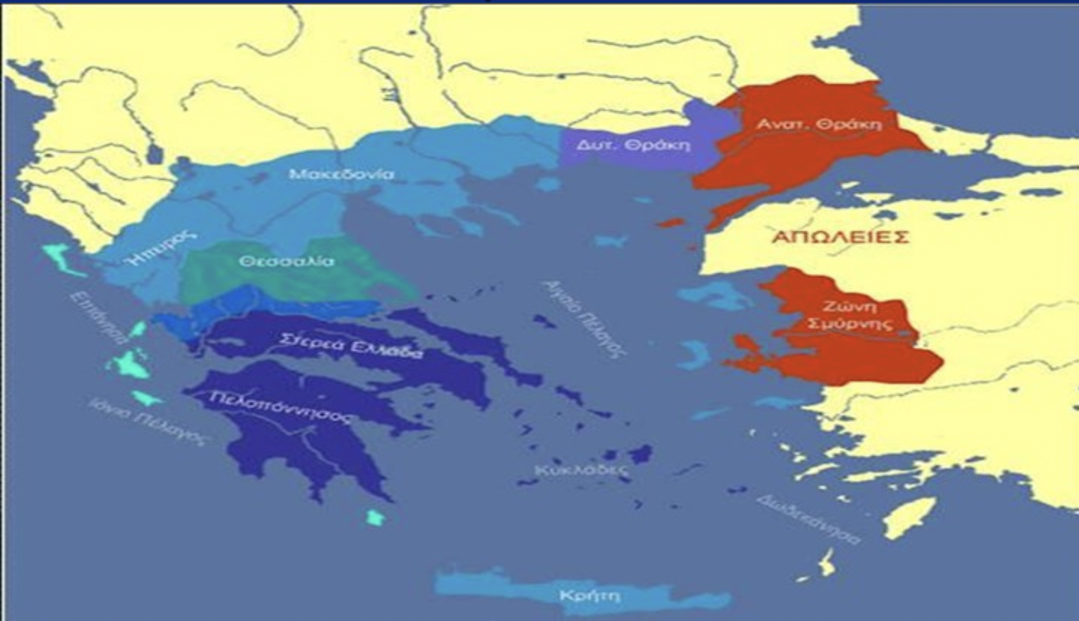

1830
Το Πρωτόκολλο της ανεξαρτησίας του Ελληνικού κράτους (γνωστό και ως Πρωτόκολλο του Λονδίνου του 1830) υπογράφτηκε από τις Αγγλία, Γαλλία και Ρωσία στις 3 Φεβρουαρίου του 1830. Ήταν η πρώτη επίσημη, διεθνής διπλωματική πράξη που αναγνώριζε την Ελλάδα ως κυρίαρχο και ανεξάρτητο κράτος, το οποίο θα επεκτεινόταν νότια της συνοριακής γραμμής που όριζαν οι ποταμοί Αχελώος και Σπερχειός. Πρώτος κυβερνήτης του κράτους υπήρξε ο Ιωάννης Καποδίστριας

1832
τα ελληνο-οθωμανικά σύνορα ορίζονταν μεταξύ των κόλπων του Αμβρακικού και του Παγασητικού(30 Αυγούστου 1832 Συνθήκη Κωνσταντινούπολης)

1864
Στις 21 Μαΐου του 1864 τα Επτάνησα εντάσσονται επισήμως στην Ελλάδα

1
1881
Στις 20 Ιουνίου 1881 υπογράφηκε ελληνοτουρκική συνθήκη. Σύμφωνα με αυτή, η Ελλάδα αποκτούσε τη Θεσσαλία, εκτός από την περιοχή της Ελασσόνας, καθώς και την επαρχία της Άρτας. Η υπόλοιπη Ήπειρος παρέμεινε στην Οθωμανική αυτοκρατορία.

1913
Στην συνθήκη του Βουκουρεστίου Η Ελλάδα κέρδιζε τη νότια Ήπειρο , την κεντρική Μακεδονία με τη Θεσσαλονίκη καθώς και την ανατολική Μακεδονία με την Καβάλα.Τα νησιά του βορειοανατολικού Αιγαίου, εκτός από την Ίμβρο και την Τένεδο, παραχωρήθηκαν στην Ελλάδα, με ειδική Διακοίνωση των Δυνάμεων.Η Ελλάδα ανακοίνωσε ότι θεωρεί την Κρήτη ελληνικό έδαφος, απόφαση που έγινε αποδεκτή

1920
Στην συνθήκη Σεβρών 10 Αυγούστου 1920 Τα εδάφη της ανατολικής Θράκης μέχρι τη γραμμή της Τσατάλτζας (δηλαδή, χωρίς την Κωνσταντινούπολη) παραχωρούνταν στην Ελλάδα ενώ, παράλληλα,- Τα νησιά του βορειοανατολικού Αιγαίου, μαζί με την Ίμβρο και την Τένεδο, αναγνωρίζονταν.Η Ελλάδα αναλάμβανε για πέντε χρόνια τη διοίκηση της Σμύρνης

1947
η Ελλάδα παρέλαβε τα Δωδεκάνησα στις 31 Μαρτίου 1947.

